

Résumé
Ce projet de fin d'études vise à répondre aux défis rencontrés dans le domaine de l'éducation par le développement d'une plateforme éducative numérique nommée "RIVEZLI". Cette plateforme intègre l'intelligence artificielle pour simplifier les processus pédagogiques, offrant aux étudiants un accès facile à l'information et une expérience d'apprentissage rapide et adaptative.
Les étudiants peuvent automatiquement générer des supports personnalisés et accéder à une variété de contenus éducatifs, favorisant ainsi un apprentissage efficace. L'intégration de fonctionnalités de suivi de la progression des étudiants renforce cette approche adaptative, permettant aux utilisateurs d'optimiser leur temps d'apprentissage de manière efficace.

___________________________________________________________________________

Abstract
This final year project aims to address challenges in the field of education by developing a digital educational platform called "RIVEZLI". This platform integrates artificial intelligence to simplify pedagogical processes, offering students easy access to information and an efficient, adaptive learning experience.
Students can automatically generate personalized supports and access a variety of educational content, fostering effective learning. The integration of student progress tracking features strengthens this adaptive approach, allowing users to optimize their learning time efficiently.

Dédicace

À mes plus grands piliers et sources d'inspiration, ce travail est dédié avec tout mon amour et ma reconnaissance infinie.
À mon père, qui m'a enseigné l'importance du travail acharné, de l'honnêteté et de la patience je suis reconnaissant pour tes conseils avisés et ton soutien sans faille. Tu m'as encouragé à viser plus haut et à poursuivre mes rêves. Merci pour ton soutien indéfectible, ta confiance en moi et ta bienveillance.
À ma mère, mon roc et ma boussole, merci pour ton amour inconditionnel, ton dévouement et ton soutien inébranlable. Tu as été ma lumière dans les moments sombres et tu as toujours cru en moi, même lorsque je doutais.
À mes grands-parents, votre sagesse et votre soutien ont éclairé mon chemin à chaque étape. Cette dédicace témoigne de l'immense gratitude que je ressens envers vous. Votre présence bienveillante a été une source de réconfort et de force. Merci pour tout ce que vous avez fait, simplement en étant vous-mêmes.
À mes sœurs, pour votre comprehension et votre soutien sans faille. Votre générosité et tendresse m'ont été d'un grand secours.
À mes amis, compagnons de bons moments et de défis surmontés ensemble. Votre amitié a donné un sens plus profond à ce parcours. Merci pour votre soutien dans les hauts et les bas.
Que cette dédicace exprime ma profonde gratitude et mon amour éternel envers vous tous.

Remerciement

Je suis heureux de garder ces quelques lignes en guise de remerciement et de profonde appréciation à tous ceux qui ont contribué, de près ou de loin, aux fruits de ce travail, en remerciant tout d'abord Dieu de m'avoir donné la force d'accomplir cette tâche.
J'exprime ma profonde gratitude à tout le cadre enseignant et le corps administratif de l'École EPI DIGITAL SCHOOL Sousse, pour m'avoir donné l'accès à une formation enrichissante scientifiquement et humainement. Mes remerciements vont à mon encadrant académique, Monsieur Mahdi MILI, pour son aide, son encadrement, sa patience, ses consignes et ses recommandations qui ont été d'un grand intérêt et qui m'ont permis de mener à bien ce projet.
Je suis profondément reconnaissant à tout le personnel enseignant et administratif de l'École EPI DIGITAL SCHOOL Sousse, qui m'a offert une formation scientifique et humaine, ainsi qu'à mon encadrant professionnel, Monsieur Ala KHOUJA, pour son aide et ses conseils qui m'ont guidé tout au long de mon travail.
Je remercie également Madame Salwa JEDDA, Monsieur Rached ALAYA et Monsieur Oussama ELMIR mes conseillers pédagogiques qui m’ont toujours soutenu tout au long de mon parcours universitaire au sein des clubs. Ce fut un honneur de travailler avec vous. Merci pour tout !
Enfin, je tiens à remercier les membres du jury pour avoir assisté à cette soutenance.
Idriss KACEM

Table des matières
Introduction générale 1
Introduction 4
1. Contexte académique et présentation de l’organisme d’accueil : 4
2. Problématique traitée: 6
3. Travail demandé : 7
4. Méthodologies adoptées : 7
6. Modèle MVC : 11
7. Langages et modélisation UML (Unified Modeling Language) 12
Conclusion 13
Chapitre 2 : Analyse et Spécifications des besoins 14
Introduction 15
1. Etude de l’existant 15
2. Solution proposée 16
3. Etude marché : 17
3.1 .SWOT : 17
3.2 Concurrents: 19
4. Spécification des besoins 22
4.1. Besoins fonctionnels 22
4.2. Besoins non fonctionnels 23
Conclusion 23
Chapitre 3 : Conception 25
Introduction 26
1. Conception générale 26
2. Diagrammes des cas d’utilisation 26
3. Les acteurs 27
4. Spécification du cas d’utilisation global: 28
5. Spécification du cas d’utilisation détaillés 28
5.1 Diagramme de cas d’utilisation détaillé « Authentification » 28
5.2. Spécification du cas d’utilisation détaillé « Parcourir cours » : 31
5.3. Spécification du cas d’utilisation détaillé « Gérer profil » : 33
5.4. Spécification du cas d’utilisation détaillé «Suivre statistiques» : 35
5.5. Spécification du cas d’utilisation détaillé « Faire Recherche » 36
5.6. Spécification du cas d’utilisation détaillé «Générer Examen» 37
5.7. Spécification du cas d’utilisation détaillé « Gérer les supports » 38
5.8. Spécification du cas d’utilisation détaillé « Gérer les comptes » 40
6. Conception détaillée 40
6.1. Diagramme de classe 41
7. Diagramme de séquence 42
7.1. S’authentifier: 43
7.2. S’inscrire: 44
7.3. Ajouter commentaire 45
7.4. Ajouter support : 46
Conclusion 47
Introduction 49
1. Environnement de développement 49
1.1.2. Frameworks et bibliothèques : 52
1.1.3. Environnements de développement intégrés (IDE) : 53
2. Interfaces principales de l’application : 57
2.1. Interface d'accueil: 58
2.2. Interface de profil: 58
Conclusion 59
BIBLIOGRAPHIE 61

Liste des figures

Figure 1:Logo ZenHosting 4
Figure 2: Logo Trello 9
Figure 3: Logo Github 9
Figure 4: Diagramme de cas d’utilisation détaillé «Architecture MVC» 11
Figure 5: Logo UML 13
Figure 6: Logo Rivezli 16
Figure 7: Logo Google Classroom 19
Figure 8: Logo Microsoft teams 19
Figure 9: Logo Coursera 20
Figure 10: Logo Udemy 21
Figure 11:Acteur 27
Figure 12:Diagramme de cas d'utilisation globale 28
Figure 13: Diagramme de cas d'utilisation détaillé « Authentification » 29
Figure 14: Diagramme de cas d’utilisation détaillé «Parcourir matières» 31
Figure 15:Diagramme de cas d’utilisation détaillé « Gérer profil » 33
Figure 16:Diagramme de cas d’utilisation détaillé « Suivre statistiques » 35
Figure 17:Diagramme de cas d’utilisation détaillé « Faire Recherche » 36
Figure 18:Diagramme de cas d’utilisation détaillé «Générer examen» 37
Figure 19:Diagramme de cas d’utilisation détaillé « Gérer les supports » 38
Figure 20: Diagramme de cas d’utilisation détaillé « Gérer les comptes » 40
Figure 21: Diagramme de classe 41
Figure 22:Diagramme de séquence «S’authentifier» 43
Figure 23: Diagramme de séquence «S’inscrire» 44
Figure 24:Diagramme de séquence «Ajouter commentaire» 45
Figure 25:Diagramme de séquence «Ajouter support» 46
Figure 26: Logo PHP 49
Figure 27: Logo HTML 50
Figure 28: Logo CSS 50
Figure 29: Logo JavaScript 51
Figure 30: Logo PYTHON 51
Figure 31: Logo LARAVEL 53
Figure 32: Logo VSCODE 54
Figure 33: Logo DRAW.IO 54
Figure 34: Logo Online Visual Paradigm 55
Figure 35: Logo PHOTOSHOP 55
Figure 36: Logo MYSQL 56
Figure 37: Logo PhpMyAdmin 56
Figure 38: Logo XAMPP 57
Figure 39: Interface d'accueil 58
Figure 40: Interface de profil 58

Liste des tableaux

Tableau 1: Tableau de SWOT 18
Tableau 2: Tableau de synthèse 22
Tableau 3: Tableau descriptif de diagramme de cas d'utilisation « s'authentifier » 29
Tableau 4:Tableau descriptif de diagramme de cas d'utilisation : «S'inscrire» 30
Tableau 5: Tableau descriptif de diagramme de cas d'utilisation: «Parcourir Cours» 32
Tableau 6: Tableau descriptif de diagramme de cas d'utilisation : «Parcourir TD & Examens» 32
Tableau 7:Tableau descriptif du cas d'utilisation : «Gérer Profil» 34
Tableau 8:Tableau descriptif de diagramme de cas d'utilisation : «Supprimer compte» 35
Tableau 9 :Tableau descriptif de diagramme de cas d'utilisation : «Suivre statistiques» 36
Tableau 10:Tableau descriptif de diagramme de cas d'utilisation : «Gérer les recherches» 37
Tableau 11:Tableau descriptif de diagramme de cas d'utilisation : «Générer examen» 38
Tableau 12:Tableau descriptif de diagramme de cas d'utilisation : «Gérer supports» 39

Introduction générale

Dans un monde où la transformation digitale touche tous les aspects de la vie quotidienne, l'éducation n'est pas en reste. Avec l'essor de l'intelligence artificielle (IA) et des technologies numériques, l'enseignement et l'apprentissage connaissent une révolution sans précédent. Cependant, intégrer ces technologies de manière efficace et pertinente dans les systèmes éducatifs peut être complexe et exigeant.

Les institutions éducatives et les enseignants se heurtent souvent à des défis tels que la création de contenus adaptés, la gestion de l'évaluation des étudiants et la personnalisation de l'apprentissage. C'est dans ce contexte qu'émerge le besoin d'une plateforme éducative numérique qui utilise l'IA pour simplifier et améliorer les processus pédagogiques.

C'est dans cette optique qu'il nous a été proposé de développer une plateforme éducative intégrant l'IA, dédiée à la génération automatique d'examens pour les étudiants. Cette plateforme se veut un outil essentiel pour les enseignants et les apprenants, en facilitant la création de tests pertinents et en personnalisant les expériences d'apprentissage.

L'objectif principal de ce projet était de concevoir et de mettre en œuvre une plateforme intuitive et puissante, capable de générer des examens adaptés aux besoins spécifiques des étudiants.
Cette plateforme devait servir de compagnon éducatif fiable, offrant des conseils et des suggestions personnalisées, tout en allégeant la charge de travail des enseignants.

Le présent rapport regroupe l'ensemble de nos efforts et de notre travail dans cette perspective, en fournissant une synthèse complète de nos résultats. Pour une meilleure organisation, il est structuré en quatre chapitres principaux.

Dans le premier chapitre intitulé "Présentation du projet", nous introduisons le contexte global de notre projet. Cette section inclut une description détaillée de la problématique abordée, ainsi qu'une présentation de la méthodologie adoptée pour la réalisation de notre projet.

Dans le deuxième chapitre intitulé "Analyse et spécifications des besoins", nous explorons de manière exhaustive le contexte éducatif. Cette section comprend une analyse approfondie des besoins existants, une spécification minutieuse des exigences, ainsi que la conception générale et détaillée des diagrammes des cas d'utilisation.

Le troisième chapitre, intitulé "Conception", est dédié à la présentation de l'architecture générale et détaillée de notre plateforme, ainsi qu'à la conception de la solution proposée en établissant les différents diagrammes conceptuels.

Dans le dernier chapitre, intitulé "Réalisation", nous mettons en lumière l'approche de développement, les technologies utilisées lors de la phase de réalisation, une présentation de l'environnement de travail et le résultat obtenu en présentant l'ensemble de nos interfaces graphiques. Enfin, nous clôturons ce rapport par une conclusion générale, résumant le travail effectué et esquissant les perspectives d'applications futures.

Chapitre 1 : Présentation du projet


Introduction

Ce chapitre commence par une présentation bien détaillée de l'entreprise qui nous a accueillis pour ce projet de fin d'études, en mettant en lumière son contexte, ses activités et ses objectifs. Ensuite, nous décrirons la problématique spécifique qui a motivé le développement de notre application, en expliquant les enjeux et les défis rencontrés. Nous fournirons ensuite une explication approfondie de la solution proposée, en détaillant les principales fonctionnalités et les avantages attendus. Pour terminer, nous clôturerons ce chapitre avec la présentation du modèle de cycle de vie à adopter, accompagnée d'un organigramme illustrant la répartition des tâches tout au long du projet, afin de garantir une organisation optimale et une réalisation efficace.

Contexte académique et présentation de l’organisme d’accueil :
D'un capital de 50 milles Dinars et dont le siège social se situe à Sousse, Tunisie, la société détenue majoritairement par son fondateur regroupe plus de 8000 clients répartis à travers le monde.
La société ZenHosting est en effet présente aux Tunisie, Nord d'Afrique, France, en Grande-Bretagne..., Sa présence à travers le monde est renforcée par son réseau de distribution en ligne.
Créée en 2011, « ZENHOSTING » se distingue sur le marché informatique en introduisant son premier service d'hébergement de site web en Tunisie pour devenir parmi les leadeurs de domaine en Tunisie en 2024.

Figure 1:Logo ZenHosting

ZENHOSTING, c'est une société d'hébergement des sites web et boite de développement informatique ainsi qu'une agence de communication à taille humaine qui axe sa démarche sur la proximité et la confiance.
Depuis 2011, elle a développé une clientèle variée composée d'industriels, d'entreprises de services et aussi de commerçants.
Ses services ont convaincu des sociétés de toute envergure: des petites et moyennes entreprises comme des Grands Comptes.
Sa zone de chalandise est relativement étendue puisque nous rayonnons sur toute la Tunisie.
La société Imagine ZENHOSTING est spécialisée dans l'hébergement et les serveurs Implantée en Tunisie, elle a développé son activité depuis 2011 autour de différentes prestations de services informatiques dédiées aux entreprises. Toute l'équipe est à votre écoute pour vous conseiller et vous orienter au mieux vers des solutions logicielles adaptées à votre profession et à vos besoins.
Fort de près de 13 ans d'expertise, KHOUJA Ala Eddine, dirigeant & fondateur de ZENHOSTING, accompagne les Petites et moyennes entreprises autour de 3 pôles de compétences :
- Hébergement de site web
- Développement Web
- Communication
ZENHOSTING est une agence qui met le relationnel au cœur de sa démarche commerciale.
Depuis sa création, elle s’appuie sur 4 valeurs: qualité, réactivité, proximité et originalité.
Ces maîtres-mots sont moteurs dans tous les processus de démarchage, d'analyse ou de création.
Stratégie et savoir-faire
Au-delà des prestations informatiques, ZENHOSTING va encore plus loin avec vous.
Ses interventions se déroulent dans une logique de compréhension de votre métier et de prévention des risques.
Son expérience permet de vous conseiller et de vous accompagner dans la concrétisation de vos projets, notamment grâce à l'intégration de ses meilleurs spécialistes au sein de vos équipes afin d'avancer ensemble et d'atteindre des objectifs bien définis.
Sa connaissance des serveurs et hébergement web, du langage CMS et des techniques de développement Web conduisent à proposer les compétences de ses aux services informatiques d'entreprises.
L’équipe dispose de compétences professionnelles confirmées dans la gestion de projets informatiques.
Notre passion vous accompagne dans votre développement et vous apporte les solutions les plus adaptées à vos problématiques. La communication est un métier nécessitant rigueur, méthode, recherche, réflexion, créativité... Et ce, pour vous fournir des prestations de qualité et toucher vos cibles.
La société :
Nous remercions nos clients et partenaires de la confiance qu'ils nous ont accordée depuis le début de la société et nous espérons continuer nos collaborations encore longtemps.
2024 : Cette année s'annonce encore riche en projets !
2023 : ZENHOSTING souffle ses 12 bougies, 12 années riches en rebondissements. Plusieurs embauches en CDI et SIVP ont permis aux services de grandir pour répondre aux nombreuses sollicitations de nos clients et prospects. La société compte à ce jour une équipe de 12 personnes.

Problématique traitée:
Dans un monde où la transformation digitale touche tous les aspects de la vie quotidienne, l'éducation occupe une place prépondérante et se trouve profondément influencée par l'essor de l'intelligence artificielle (IA) et des technologies numériques. Intégrer ces technologies de manière efficace et pertinente dans les systèmes éducatifs représente un défi complexe et exigeant.
Les institutions éducatives et les enseignants sont souvent confrontés à des difficultés telles que la création de contenus adaptés, la gestion de l'évaluation des étudiants et la personnalisation de l'apprentissage. La problématique traitée dans ce projet de fin d'études consiste à répondre à ces défis en développant une plateforme éducative numérique intégrant l'IA pour simplifier et améliorer les processus pédagogiques. L'objectif est de faciliter la création de tests pertinents, de personnaliser les expériences d'apprentissage et de fournir des conseils avisés aux utilisateurs.
Malgré l'existence de diverses plateformes éducatives, il est important de noter certaines lacunes dans ces solutions existantes en termes de fonctionnalités. Les principales lacunes identifiées sont les suivantes :
- Absence d'un système de génération automatique d'examens personnalisés pour les étudiants.
- Manque d'outils de personnalisation de l'apprentissage en fonction des besoins spécifiques des étudiants.
- Insuffisance de fonctionnalités pour alléger la charge de travail des enseignants.

Travail demandé :
Dans ce cadre, « ZenHosting » nous a confié la mission de développer une plateforme éducative intégrant l'intelligence artificielle (IA), dédiée à la génération automatique d'examens pour les étudiants. Afin de réaliser une plateforme complète et répondant aux besoins des utilisateurs, nous avons suivi les étapes suivantes :
- Spécification : Analyse de l'existant et création du cahier des charges.
- Conception : Création des diagrammes UML pour modéliser les différentes composantes de la plateforme.
- Mise en place : Configuration de l'environnement de développement.
- Développement : Implémentation des fonctionnalités de génération d'examens et personnalisation de l'apprentissage.
- Validation : Tests de fonctionnement pour assurer la qualité et l'efficacité de la plateforme

4. Méthodologies adoptées :
Une méthodologie de développement représente un ensemble de pratiques standardisées qu'une organisation adopte pour guider chaque étape essentielle de l'analyse, de la conception, de l'implémentation et de la maintenance d'un système d'information. Afin d'assurer une gestion optimale de notre projet et de garantir le succès à chaque phase, nous avons sélectionné 2TUP comme cadre méthodologique de référence.
Nous avons structuré le projet en deux temps distincts : le Temps 1 (réflexion et préparation) et le Temps 2 (exécution et mise en œuvre). Voici comment nous avons procédé :

Temps 1 (T1) : Réflexion et Préparation
1. Définir les Objectifs
- Objectif principal :
Développer une plateforme éducative capable de générer des examens personnalisés utilisant l'intelligence artificielle.
- Objectifs secondaires :
Créer une interface utilisateur intuitive pour les enseignants et les élèves.
Implémenter un système d'IA capable de générer des questions d'examen adaptées aux niveaux des élèves.
Assurer la sécurité et la confidentialité des données.
2. Analyser les Besoins et les Exigences
- Utilisateurs cibles : Enseignants, élèves, administrateurs scolaires.
- Fonctionnalités clés :
Création et gestion de comptes utilisateurs.
Génération automatique de questions d'examen par l'IA.
Suivi des performances des élèves.
Interface de gestion pour les enseignants.
- Technologies et outils nécessaires :
Langages de programmation : Python (pour l'IA),Php (pour l'interface utilisateur).
Frameworks : Laravel 11
Bases de données : MySQL .
Services cloud : ZenHosting.
3. Planification Stratégique
- Équipe projet :
Développeurs (frontend et backend).
Spécialistes en IA et data science.
UX/UI designers.
Chefs de projet.
- Échéancier initial :
Phase de conception : 1 mois.
Phase de développement initial : 2 mois.
Phase de test et ajustement : 1 mois.
Phase de déploiement : 2 semaines.
- Risques potentiels :
Complexité de l'implémentation de l'IA.
Problèmes de sécurité des données.
Respect des délais.
4. Préparation des Ressources
- Infrastructure : Configuration des serveurs, bases de données, et environnements de développement.
- Outils de gestion de projet :
Trello: Pour suivre les tâches et les progrès.

Figure 2: Logo Trello
Github: Pour collaborer sur les différentes taches du projet (coté développement)


Figure 3: Logo Github

- Formation : Autoformation sur les technologies et outils spécifiques utilisés avec surveillance et encadrement de tout le staff.

Temps 2 (T2) : Exécution et Mise en Œuvre
1. Développement et Implémentation
- Backend :
Développement des API et services nécessaires pour la gestion des utilisateurs et des données.
Implémentation du système d'IA pour la génération des questions.
- Frontend :
Conception et développement de l'interface utilisateur.
Intégration des fonctionnalités de gestion et de suivi.
- Sécurité :
Implémentation des protocoles de sécurité pour protéger les données sensibles.
Mise en place de l'authentification.
2. Tests et Ajustements
- Tests unitaires et d'intégration : Vérifier que chaque composant fonctionne correctement et que l'intégration entre les composants est fluide.
- Tests utilisateurs : Recueillir les retours des utilisateurs (enseignants et élèves) pour identifier les améliorations nécessaires.
- Ajustements : Apporter les modifications nécessaires en fonction des résultats des tests.
3. Déploiement
- Mise en production : Déployer la plateforme sur les serveurs de production.
- Formation et support : Former les utilisateurs finaux et assurer un support technique initial.
4. Évaluation et Retour d'Expérience
- Évaluation des résultats : Analyser les performances de la plateforme et la satisfaction des utilisateurs.
- Retour d'expérience : Récolter les retours de l'équipe et des utilisateurs pour améliorer les futures versions de la plateforme.
- Planification des mises à jour : Préparer un plan pour les futures mises à jour et améliorations continues.
En suivant cette approche méthodique de la méthode 2TUP, nous avons structuré le projet de développement de notre plateforme éducative avec IA de manière organisée et efficace, tout en restant flexibles et adaptables aux imprévus et aux évolutions des besoins.

Modèle MVC :
MVC (Modèle-Vue-Contrôleur) est un modèle architectural inventé par les chercheurs en informatique Trygve Reenskaug. MVC sépare clairement la logique métier d'une application de l'interface utilisateur. L'objectif ultime de l'architecture MVC est de rendre la vue complètement indépendante de la logique de l'application.
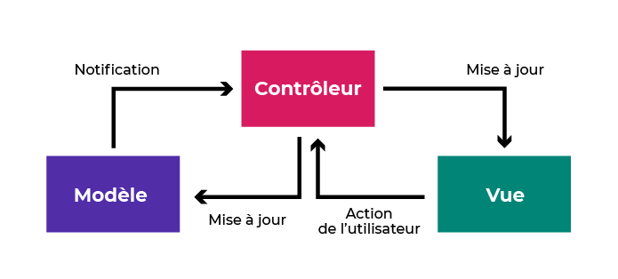
Figure 4: Diagramme de cas d’utilisation détaillé «Architecture MVC»

Voici une brève description de chaque composant du modèle MVC :
- Modèle (Model) : Le modèle représente les données et la logique métier de l'application. Il s'agit d'une représentation de l'état de l'application et peut inclure des classes, des structures ou des services qui gèrent la récupération et la manipulation des données.
- Vue (View) : La vue est la représentation graphique de l'interface utilisateur. C'est ce que l'utilisateur voit et avec quoi il interagit. La vue affiche les données du modèle et envoie les actions de l'utilisateur au contrôleur.
- Contrôleur (Controller) : Le contrôleur agit comme un lien entre la vue et le modèle. Il traite les actions de l'utilisateur, envoie des demandes au modèle pour récupérer ou mettre à jour les données, et sélectionne la vue appropriée pour afficher les données. Le contrôleur orchestre la communication entre la vue et le modèle, garantissant leur indépendance.

Langages et modélisation UML (Unified Modeling Language)
UML, ou Unified Modeling Language, représente un outil essentiel dans le développement logiciel, offrant une approche visuelle et organisée pour illustrer les aspects complexes d'un projet. Structuré en diagrammes, UML permet une description claire et méthodique du fonctionnement, de la structure et des interactions d'un système logiciel.
La modélisation objet, quant à elle, vise à créer une représentation informatique des entités et interactions du monde réel, sans se perdre dans les détails de leur implémentation en langage de programmation. Son objectif premier est de définir les objets, leurs attributs, ainsi que les actions qu'ils peuvent entreprendre.
Notre choix d'utiliser UML comme langage de modélisation dans ce projet découle de sa réputation établie et de sa capacité à traiter divers aspects du développement logiciel. Grâce à UML, nous pouvons élaborer des diagrammes précisément décrivant la structure et le comportement de notre système. Parallèlement, la modélisation objet nous guide dans l'identification des entités essentielles et de leurs interactions, en les replaçant dans leur contexte réel.


Figure 5: Logo UML

Conclusion
Dans ce chapitre, nous avons décrit le contexte du stage, la problématique traitée, ainsi que la méthodologie de travail employée. Le prochain chapitre sera dédié à l’analyse de la situation actuelle et à la définition des besoins.

Chapitre 2 : Analyse et Spécifications des besoins


Introduction
Bienvenue au chapitre dédié à l'Analyse et aux Spécifications des Besoins pour notre plateforme. Cette étape cruciale de notre projet vise à identifier précisément les éléments nécessaires pour créer une plateforme d'apprentissage à la fois performante et pertinente.
Nous débuterons par une étude approfondie de l'existant, en mettant en lumière les forces et les faiblesses de notre environnement éducatif actuel. Ensuite, nous analyserons les différents acteurs impliqués dans l'utilisation de notre plateforme, afin de garantir une conception parfaitement adaptée à leurs besoins pédagogiques.
Nous formaliserons ensuite les besoins en définissant les fonctionnalités essentielles (besoins fonctionnels), telles que les exercices et tests générés par l'IA, ainsi que les exigences en matière de performance et de sécurité (besoins non fonctionnels) pour offrir une expérience utilisateur optimale.
Pour mieux visualiser les interactions entre les utilisateurs et le système, nous élaborerons un diagramme de cas d'utilisation global, fournissant une vue d'ensemble des principales interactions éducatives.
Enfin, nous affinerons cette vision en décomposant les scénarios en sous-cas plus spécifiques, ce qui facilitera une analyse détaillée et garantira que notre plateforme réponde efficacement aux attentes des utilisateurs.

Etude de l’existant
L'étude des plateformes logicielles déjà disponibles est une étape très importante. Elle vise à bien comprendre les fonctionnalités, les avantages et les limites de ces solutions concurrentes ou similaires qui répondent à des besoins proches des nôtres.
En examinant ces plateformes existantes, notre but est de repérer les points forts de chacune, les aspects particulièrement bien traités et potentiellement adaptables à notre projet. En parallèle, nous cherchons à identifier les manques ou les fonctionnalités absentes qui pourraient nous aider à améliorer notre propre plateforme.
Cette analyse détaillée nous permet de tirer les leçons de ce qui existe déjà, d'en retenir les bonnes pratiques et de trouver des moyens d'innover pour se démarquer avantageusement sur le marché.

Solution proposée
Cette section a pour objectif de remédier aux critiques précédemment citées. Comme solution aux problèmes identifiés dans le domaine éducatif, on a développé une plateforme éducative numérique nommée "RIVEZLI".
Les étudiants inscrits à la plateforme ont la possibilité d'explorer tous les contenus pédagogiques disponibles (cours et TD), ainsi que de générer automatiquement des examens. Ils ont la possibilité de filtrer les contenus en fonction de leurs critères personnels tels que le niveau de difficulté, les sujets abordés et le type d'examen.
En outre, les étudiants sont en mesure d'accéder en détail aux informations des examens et de réaliser des modifications. Les enseignants peuvent également initier des examens et suivre les performances des étudiants en temps réel. De plus, les étudiants ont la possibilité d'évaluer les examens et les contenus éducatifs.
La plateforme propose également aux utilisateurs de solliciter le rôle de créateur de contenu (professeur). Cette fonctionnalité leur permet de concevoir des examens, gérer les classes, mettre à jour les supports de cours et les TD et discuter avec les autres professeurs et étudiants.
Par ailleurs, les utilisateurs ont la capacité de gérer leur profil au sein de la plateforme, en effectuant des ajustements et en fournissant des informations personnelles pour une expérience plus personnalisée et adaptée à leurs besoins.
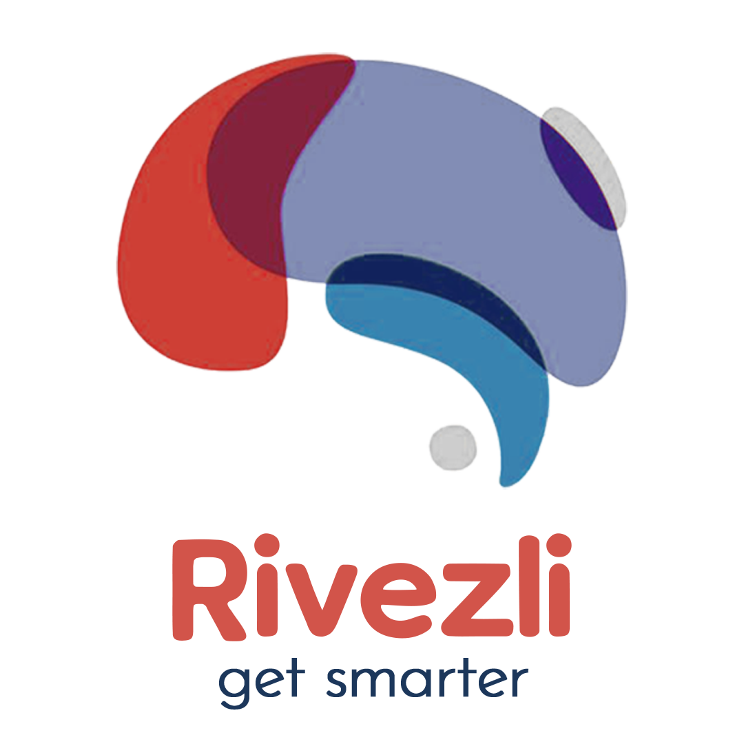
Figure 6: Logo Rivezli

Etude marché :

.SWOT :

Strengths | - Caractéristiques Avancées de l'IA :  - Apprentissage Adaptatif : Personnalise les expériences d'apprentissage pour répondre aux besoins individuels des étudiants, améliorant ainsi l'engagement et les résultats.  - Évaluation Automatisée : Réduit la charge administrative des enseignants, leur permettant de se concentrer davantage sur l'enseignement.  - Gestion Complète de la Classe:  Interface conviviale conçue pour être intuitive à la fois pour les enseignants et les élèves.  - Évolutivité :  L'infrastructure basée sur le cloud permet une évolutivité facile à mesure que le nombre d'utilisateurs augmente.  - Amélioration des Résultats d'Apprentissage :  Les analyses basées sur l'IA et les parcours d'apprentissage personnalisés entraînent une amélioration des performances et de l'engagement des étudiants.
Weaknesses | - Défis d'Adoption :  Résistance potentielle des éducateurs et des institutions à adopter de nouvelles technologies. Formation extensive nécessaire pour que les enseignants et les administrateurs utilisent efficacement la plateforme.  - Pression Concurrentielle :  Les concurrents établis comme Google Classroom et Microsoft Teams peuvent bénéficier d'une reconnaissance de marque plus forte et de bases d'utilisateurs existantes
Opportunities | - Marché Croissant de l'Éducation Numérique :  Demande accrue de solutions d'apprentissage numérique, particulièrement suite à la pandémie de COVID-19. Politiques et initiatives gouvernementales favorables à la promotion de la transformation numérique dans l'éducation.  - Intégration de l'IA :  Opportunité de se démarquer en offrant des fonctionnalités avancées basées sur l'IA, non disponibles dans les offres actuelles du marché. Amélioration des résultats d'apprentissage grâce à des expériences d'apprentissage personnalisées et adaptatives.  - Partenariats et Collaborations :  Partenariats potentiels avec des institutions éducatives tunisiennes et des entreprises technologiques.  - Expansion du Marché :  Possibilité de s'étendre à d'autres régions et pays ayant des défis et besoins éducatifs similaires.  - Personnalisation et Individualisation :  Proposer des solutions adaptées aux programmes locaux et aux besoins éducatifs spécifiques, rendant la plateforme plus attrayante pour les éducateurs locaux.
Threats | - Concurrence des Acteurs Établis :  Concurrence directe des plateformes bien établies comme Google Classroom et Taki Academy, qui possèdent déjà une part de marché significative et une forte reconnaissance de marque.  - Facteurs Économiques :  Conditions économiques influençant les budgets et les dépenses dans le secteur de l'éducation en Tunisie.  - Résistance des Utilisateurs :  Résistance des éducateurs et des institutions à abandonner les pratiques établies et à adopter de nouvelles technologies.
Tableau 1: Tableau de SWOT

3.2 Concurrents:
    - Concurrents directs:
Global:
- Google Classroom :
Fonctionnalités principales incluant la gestion de classe, la distribution de devoirs et les outils de communication. Forte intégration avec d'autres services Google comme Google Drive et Google Meet.

Figure 7: Logo Google Classroom
- Microsoft Teams pour education:

Combine la gestion de classe avec des outils de collaboration. S'intègre à la suite Office 365 et à OneDrive pour les ressources éducatives.
Figure 8: Logo Microsoft teams

Local :
- Plateformes des Universités Privées:
Les universités individuelles peuvent avoir leurs propres plates-formes ou des partenariats avec des fournisseurs mondiaux de LMS pour l'éducation en ligne.
- Plateformes du Ministère de l'Éducation Tunisien :
Initiatives gouvernementales locales fournissant des outils et des ressources d'éducation en ligne.
- Eduvation :
Startup edtech tunisienne offrant des solutions d'apprentissage en ligne adaptées au contexte local.
- Taalim :
Plateforme conçue pour soutenir les éducateurs et les étudiants tunisiens avec des ressources et des outils d'apprentissage numérique.

    - Concurrents indirects:
Global:
- Coursera :
Une plateforme d'apprentissage en ligne proposant des cours dispensés par des universités et des entreprises, axée davantage sur l'apprentissage à son propre rythme.

Figure 9: Logo Coursera

- Udemy :
Similaire à Coursera, fournissant une large gamme de cours et de matériel d'apprentissage.

Figure 10: Logo Udemy

- Khan Academy :
Propose des cours en ligne gratuits, des leçons et des exercices pour diverses matières, principalement axées sur l'éducation de la maternelle à la 12e année.
Local :
- Edraak :
Une plateforme en ligne gratuite proposant des MOOCs en arabe, souvent utilisée pour l'éducation supplémentaire.
- Centre National de l'Enseignement à Distance de la Tunisie (CNPED) :
Plateforme soutenue par le gouvernement fournissant des ressources et des cours d'enseignement à distance.
- Taki Academy :
Taki Academy propose des solutions d'apprentissage en ligne complètes adaptées au marché tunisien, se concentrant sur la gestion des cours, le contenu interactif et les évaluations des étudiants.
 | Google classroom | Microsoft Teams | Udemy | Coursera | Taki Academy
Apprentissage Adaptatif |  |  |  |  | 
Générer supports avec IA |  |  |  |  | 
Correction avec IA |  |  |  |  | 
Tableau 2: Tableau de synthèse

4. Spécification des besoins
Dans notre démarche de développement, nous nous attaquons à présent à la spécification des besoins, une phase cruciale du cycle de vie de notre projet. Cette étape revêt une importance capitale car elle nous permet de saisir en profondeur les besoins des utilisateurs et de définir les exigences fonctionnelles et non fonctionnelles de notre solution.
L'objectif de la spécification des besoins est d'identifier les fonctionnalités indispensables que notre plateforme éducative, nommée "RIVEZLI", doit offrir pour répondre efficacement aux attentes des utilisateurs. Nous procéderons à une analyse minutieuse des diverses actions, tâches et interactions anticipées dans le contexte de l'enseignement et de l'apprentissage, en nous assurant que notre plateforme les prendra en charge de manière efficiente et intuitive.

4.1. Besoins fonctionnels
Les besoins fonctionnels sont essentiels pour satisfaire les demandes des utilisateurs et garantir leur contentement. Afin de répondre à ces besoins, nous pouvons identifier les opérations suivantes:
Gestion des utilisateurs: Les utilisateurs doivent s'authentifier pour accéder à la plateforme.
Profil utilisateur: Chaque utilisateur a la possibilité de consulter et de modifier son profil.
Exploration de contenus: Les utilisateurs peuvent parcourir et filtrer les cours, travaux dirigés et examens disponibles.
Génération d'examens: Les utilisateurs peuvent créer automatiquement des examens en fonction de critères spécifiques.
Suivi des performances: Les enseignants peuvent suivre en temps réel les performances des étudiants.
Évaluation et feedback: Les utilisateurs ont la possibilité d'évaluer les examens et les contenus éducatifs.

4.2. Besoins non fonctionnels
Les besoins non fonctionnels décrivent les exigences internes nécessaires pour assurer le bon fonctionnement du système. Pour notre plateforme, nous avons identifié les besoins non fonctionnels suivants :
Performance: Notre plateforme doit être performante dans toutes ses fonctionnalités, avec un temps de réponse optimal.
Convivialité: L'interface utilisateur doit être conviviale, ergonomique et intuitive.
Évolutivité: La plateforme doit être conçue pour permettre l'ajout futur de nouveaux modules et fonctionnalités.
Extensibilité: Elle doit être adaptable aux évolutions des spécifications et à l'ajout de nouvelles fonctionnalités.
Sécurité: La plateforme doit garantir une connexion sécurisée et mettre en place des mécanismes d'authentification pour protéger les données sensibles et assurer la confidentialité des informations des utilisateurs.
En combinant ces besoins fonctionnels et non fonctionnels, nous nous assurons de développer une plateforme éducative numérique robuste et adaptée aux besoins des utilisateurs, offrant une expérience d'apprentissage enrichissante et sécurisée.

Conclusion
Dans ce chapitre, nous avons mené une analyse approfondie de l'existant et de la solution que nous proposons. Nous avons identifié et défini précisément les besoins fonctionnels et non fonctionnels liés à notre projet, ce qui nous a permis de définir clairement les exigences.
Un aspect clé de notre travail a été la création du diagramme de cas d'utilisation, qui nous a permis de visualiser les interactions entre les utilisateurs et le système. En outre, nous avons effectué un raffinement pour chaque cas d'utilisation, détaillant ainsi les différentes étapes et actions impliquées dans chaque scénario.
Ce chapitre a été une étape essentielle dans la phase d'analyse de notre projet, car il a établi des fondations solides pour la suite de notre travail. En comprenant pleinement les besoins et les interactions, nous pouvons concevoir une solution appropriée et efficace pour résoudre la problématique soulevée.

Chapitre 3 : Conception



Introduction
Ce chapitre marque une étape décisive dans notre projet, celle de la conception. Nous avons consacré cette partie à définir les tâches à accomplir et à préparer le terrain pour l'étape de réalisation.
Dans la première partie, nous avons présenté l'architecture générale de notre projet, mettant en évidence la structure globale que nous allons suivre. Nous avons fourni une vue d'ensemble détaillée pour mieux comprendre comment chaque composant s'articule dans l'ensemble du système.
Ensuite, nous nous sommes attelés à la phase conceptuelle, en exposant le diagramme de classe. Ce diagramme nous permet de visualiser les différentes classes et leurs relations, fournissant ainsi une représentation claire de la structure des objets dans notre projet.
Enfin, nous avons élaboré les différents diagrammes de séquences, qui décrivent de manière séquentielle comment les différents acteurs interagissent avec le système. Ces diagrammes nous aident à saisir les flux d'échanges d'informations et d'actions entre les différents acteurs et les classes du système

Conception générale
Dans le cadre de notre projet, nous avons mis en avant la conception d'une architecture d'application solide et bien structurée. Notre objectif était de fournir une vision globale et cohérente de l'application, tout en facilitant la maintenance à long terme.
Nous avons conçu l'architecture de notre application pour offrir une grande flexibilité et évolutivité, ce qui nous permettra d'ajouter facilement de nouvelles fonctionnalités ou de modifier des modules existants sans perturber l'ensemble du système.

Diagrammes des cas d’utilisation
Les diagrammes de cas d'utilisation offrent une représentation visuelle des fonctionnalités du système, du point de vue des utilisateurs. Ils décrivent les interactions entre le système et son environnement, mettant en lumière les diverses fonctionnalités offertes et les acteurs impliqués. Dans le cadre de notre application, nous présentons le diagramme global des cas d'utilisation, offrant une vue d'ensemble des interactions entre les utilisateurs et le système. Ce diagramme met en avant les fonctionnalités principales de l'application, ainsi que les acteurs qui interagissent avec celles-ci, fournissant ainsi une vision claire et organisée des interactions clés.

Les acteurs
Dans le contexte de l'UML, un acteur est utilisé pour représenter le rôle joué par une entité externe qui interagit avec le système. Visuellement, il est symbolisé par une icône représentant un bonhomme. Dans les diagrammes UML, l'acteur principal est généralement positionné à gauche, tandis que les acteurs secondaires sont placés à droite. Cette disposition aide à visualiser les différentes interactions entre le système et les entités externes impliquées.

Figure 11:Acteur

Notre application présente principalement trois acteurs :
Étudiant: En tant qu'utilisateur de la plateforme éducative numérique "RIVEZLI", l'étudiant dispose d'un compte personnel. Il a la possibilité d'accéder aux contenus pédagogiques, de générer des examens, de filtrer les contenus en fonction de ses besoins d'apprentissage, et d'évaluer les examens et les contenus éducatifs. Les fonctionnalités offertes lui permettent d'explorer et d'interagir avec les ressources éducatives disponibles sur la plateforme selon ses préférences et ses besoins académiques.
Administeur: L'acteur "administrateur" dans notre système correspond à un rôle d'administration ou de gestion au niveau de la plateforme éducative. En plus des fonctionnalités offertes aux étudiants, l'administeur a des privilèges supplémentaires pour gérer les utilisateurs, superviser les activités sur la plateforme, gérer les supports, et assurer la sécurité et la conformité réglementaire. Ces responsabilités lui permettent de garantir le bon fonctionnement et la qualité de la plateforme éducative dans son ensemble.

Spécification du cas d’utilisation global:
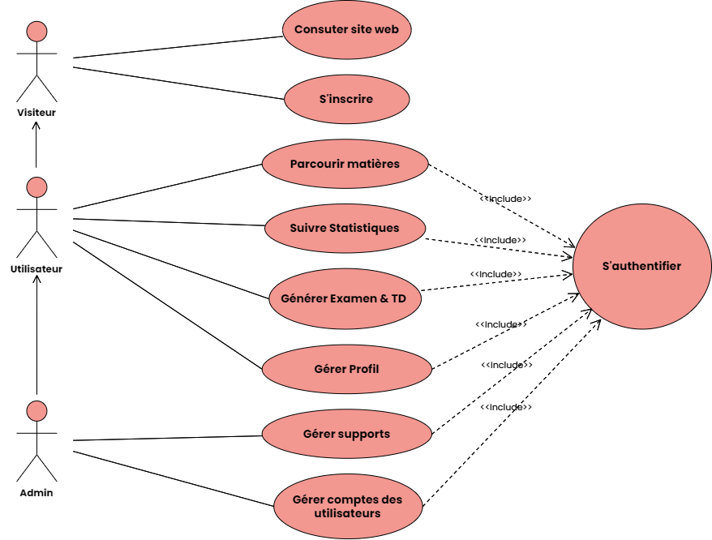
Figure 12:Diagramme de cas d'utilisation globale

Spécification du cas d’utilisation détaillés

Diagramme de cas d’utilisation détaillé « Authentification »
L'authentification est une étape essentielle dans le processus de l'application. L'utilisateur a la possibilité de s'inscrire, de réinitialiser son mot de passe et de s'authentifier. Une fois authentifié, l'utilisateur peut accéder aux fonctionnalités de l'application. Cependant, il est également en mesure de se déconnecter de sa session lorsque nécessaire. Cette relation est représentée par l'association "extend", ce qui signifie que la possibilité de se déconnecter vient étendre le processus d'authentification initial.
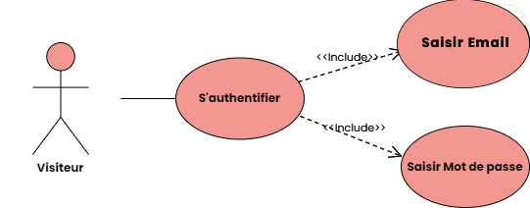
Figure 13: Diagramme de cas d'utilisation détaillé « Authentification »

Ce tableau présente une description textuelle du cas d’utilisation « S’authentifier »

Titre | S’authentifier
Acteurs | Utilisateur
Résumé | L'outil assure une authentification sécurisée de l'utilisateur et le chargement des données en toute sécurité.
Préconditions | Pour accéder à l'application, l'utilisateur doit disposer d'un compte préalablement créé. L'interface d'authentification de l'application doit être ouverte pour permettre à l'utilisateur de se connecter.
Postconditions | L’utilisateur est connecté à son compte
Scénario nominal | - L’utilisateur saisit son email.  - L’utilisateur saisit son mot de passe.  - L’utilisateur valide la connexion.
Scénario alternatif | - Lorsque le nom d'utilisateur ou le mot de passe saisi par l'utilisateur est invalide, la page d'authentification est rechargée et un message d'erreur s'affiche indiquant "Nom d'utilisateur ou mot de passe non valide".
Tableau 3: Tableau descriptif de diagramme de cas d'utilisation « s'authentifier »

Ce tableau présente une description textuelle du cas d’utilisation « S’inscrire »
Titre | S’inscrire
Acteurs | Visiteur
Résumé | Permet l’utilisateur de créer son compte personnel
Préconditions | l'utilisateur doit accéder à l’écran d’inscription
Postconditions | l'utilisateur a créé son compte avec succès
Scénario nominal | - L’utilisateur accède à l’écran d’inscription  - L’utilisateur rempli de formulaire d’inscription  - Une fois la demande est envoyée, l’utilisateur reçoit un mail de validation pour la validation de son courriel  - Une fois le mail est validé l’utilisateur sera rédigé vers l’écran d’accueil de son compte
Scénario alternatif | - Email d’utilisateur ou mot de passe non valide  - Nom d’utilisateur ou prénom non valide  - Problème de connexion internet  - Problème coté serveur
Tableau 4:Tableau descriptif de diagramme de cas d'utilisation : «S'inscrire»

Spécification du cas d’utilisation détaillé « Parcourir cours » :
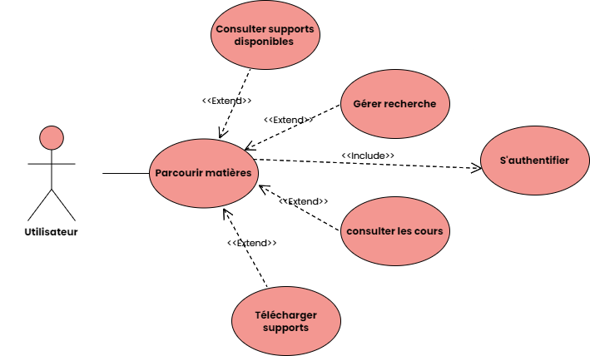
Figure 14: Diagramme de cas d’utilisation détaillé «Parcourir matières»

Ce tableau présente une description textuelle du cas d’utilisation «Parcourir Cours »
Titre | Parcourir les cours
Acteurs | Utilisateur
Résumé | Permet aux utilisateurs de parcourir la liste des cours disponibles
Préconditions | L'utilisateur est connecté à son compte personnel
Postconditions | L'utilisateur peut consulter, filtrer, voir les détails, ajouter aux favoris, télécharger les supports, commenter et évaluer les cours
Scénario nominal | - L'utilisateur sélectionne "Parcourir les cours"  - Le système affiche la liste des cours disponibles  - L'utilisateur applique des filtres pour affiner la recherche (par niveau de difficulté, sujet, type de cours, etc.)  - L'utilisateur sélectionne un cours spécifique pour voir les détails  - Le système affiche les détails du cours, y compris le programme, les matériaux disponibles et les évaluations  - L'utilisateur ajoute le cours à ses favoris, télécharge les supports, commente ou évalue le cours
Scénario alternatif | - Problème de serveur  - L'utilisateur n'est pas connecté ou l'authentification échoue  - Problème de connexion Internet  - Aucun résultat pertinent pour les filtres appliqués  - Le cours sélectionné n'est plus disponible
Tableau 5: Tableau descriptif de diagramme de cas d'utilisation: «Parcourir Cours»
Ce tableau présente une description textuelle du cas d’utilisation «Parcourir TD & Examens»
Titre | Parcourir TD et examens
Acteurs | Utilisateur
Résumé | Permet aux utilisateurs de parcourir la liste des TD et examens disponibles
Préconditions | L'utilisateur est connecté à son compte personnel
Postconditions | L'utilisateur peut consulter, filtrer, voir les détails, ajouter aux favoris, télécharger les supports, commenter et évaluer les cours
Scénario nominal | - L'utilisateur accède à la section "Parcourir TD et examens"  - Le système affiche la liste des TD et examens disponibles.  - L'utilisateur peut filtrer et rechercher des TD et examens..  - L'utilisateur sélectionne un TD ou un examen pour voir les détails.
Scénario alternatif | - Problème de serveur  - L'utilisateur n'est pas connecté ou l'authentification échoue  - Problème de connexion Internet  - Aucun résultat pertinent pour les filtres appliqués  - Le document sélectionné n'est plus disponible
Tableau 6: Tableau descriptif de diagramme de cas d'utilisation : «Parcourir TD & Examens»

Spécification du cas d’utilisation détaillé « Gérer profil » :
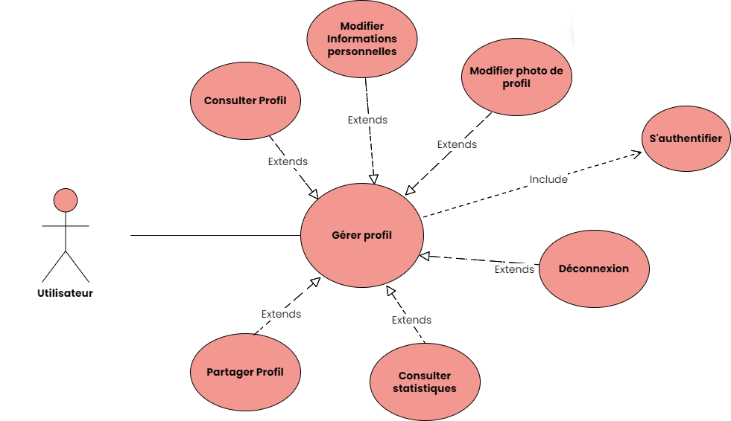
Figure 15:Diagramme de cas d’utilisation détaillé « Gérer profil »

Ce tableau présente une description textuelle du cas d’utilisation « Modifier les informations personnelles »
Titre | Gérer profil
Acteurs | Utilisateur
Résumé | Permet l’utilisateur de modifier ses informations personnelles
Préconditions | L’utilisateur être connecté à son compte personnel.
Postconditions | Les informations personnelles sont modifiées.
Scénario nominal | - L’utilisateur accède à l’écran profile  - L’utilisateur clique sur l’icône « Edit »  - L’utilisateur effectue des modifications sur les informations souhaitées  - L’utilisateur clique sur le bouton « Save ».
Scénario alternatif | - Problème coté serveur  - Problème de connexion internet  - Des informations non valides
Tableau 7:Tableau descriptif du cas d'utilisation : «Gérer Profil»

Ce tableau présente une description textuelle du cas d’utilisation « Supprimer compte »
Titre | Supprimer compte
Acteurs | Administrateur
Résumé | Permet l’administrateur de supprimer un compte
Préconditions | L’administrateur doit préalablement être connecté à son compte personnel
Postconditions | Le compte est supprimé avec succès
Scénario nominal | - L’administrateur accède à la liste des profils.  - L’utilisateur choisi un compte  - L’utilisateur choisi l’option « Supprimer compte »  - Une feuille de fond sera affichée contenant les raisons de suppression.  - L’utilisateur choisi une raison de suppression  - L’utilisateur clique sur le bouton « Valider »
Scénario alternatif | - Problème coté serveur  - Problème de connexion internet
Tableau 8:Tableau descriptif de diagramme de cas d'utilisation : «Supprimer compte»

Spécification du cas d’utilisation détaillé «Suivre statistiques» :

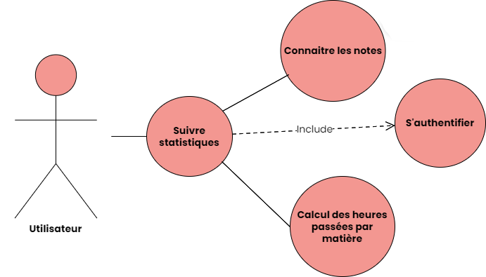
Figure 16:Diagramme de cas d’utilisation détaillé « Suivre statistiques »

Ce tableau présente une description textuelle du cas d’utilisation «Suivre statistiques »
Titre | Suivre statistiques
Acteurs | Utilisateur
Résumé | Permet aux utilisateurs de suivre leur progression et consulter les statistiques.
Préconditions | L'utilisateur est connecté à son compte personnel
Postconditions | L'utilisateur peut consulter les statistiques
Scénario nominal | 1. L'utilisateur accède à la section "Suivre statistiques".  2. Le système affiche les statistiques et la progression.  3. L'utilisateur consulte les données affichées.
Scénario alternatif | - Problème de serveur.  - Données indisponibles.
Tableau 9 :Tableau descriptif de diagramme de cas d'utilisation : «Suivre statistiques»

Spécification du cas d’utilisation détaillé « Faire Recherche »
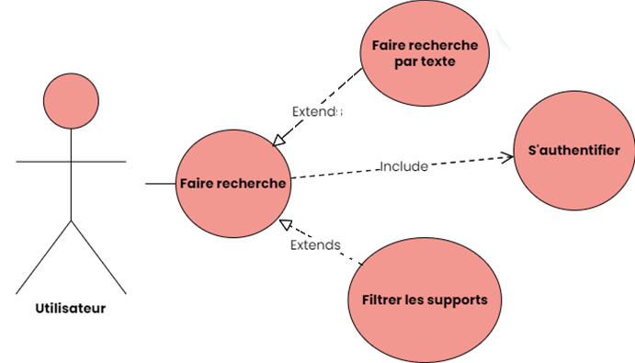
Figure 17:Diagramme de cas d’utilisation détaillé « Faire Recherche »

Ce tableau présente une description textuelle du cas d’utilisation «Faire recherches»
Titre | Faire recherches
Acteurs | Utilisateur
Résumé | Permet l’utilisateur de filtrer la liste des supports
Préconditions | L'utilisateur est connecté à son compte personnel
Postconditions | L’utilisateur doit être capable de voir la liste des contenus filtrés.
Scénario nominal | - L’utilisateur accède à l’interface de filtre en cliquant sur l’icône de filtre situé à côté de barre de recherche  - L’utilisateur applique des filtres selon le choix  - L’utilisateur clique sur le bouton «Filtrer»
Scénario alternatif | - Problème coté serveur  - Problème de connexion internet
Tableau 10:Tableau descriptif de diagramme de cas d'utilisation : «Gérer les recherches»

Spécification du cas d’utilisation détaillé «Générer Examen»
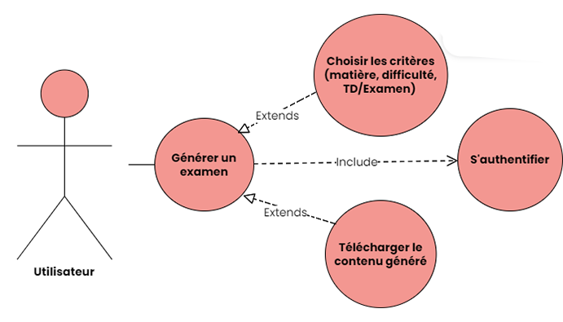
Figure 18:Diagramme de cas d’utilisation détaillé «Générer examen»

Ce tableau présente une description textuelle du cas d’utilisation «Générer examen»
Titre | Générer examen
Acteurs | Utilisateur
Résumé | Permet aux utilisateurs de générer des examens personnalisés à partir des cours disponibles.
Préconditions | L'utilisateur est connecté à son compte personnel
Postconditions | L’examen est généré avec succès et prêt à être utilisé
Scénario nominal | 1. L'utilisateur sélectionne "Générer un examen".  2. Le système affiche une interface de génération d'examen.  3. L'utilisateur choisit les critères de l'examen (niveau de difficulté, sujets, type de questions, etc.).  4. L'utilisateur confirme la génération de l'examen.  5. Le système génère l'examen en fonction des critères choisis et l'affiche à l'utilisateur pour qu’il le télécharge
Scénario alternatif | - Problème coté serveur  - Problème de connexion internet
Tableau 11:Tableau descriptif de diagramme de cas d'utilisation : «Générer examen»

Spécification du cas d’utilisation détaillé « Gérer les supports »
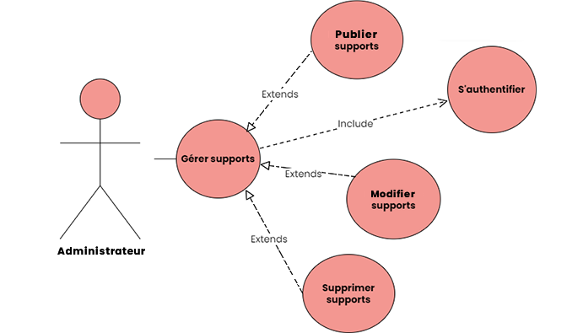
Figure 19:Diagramme de cas d’utilisation détaillé « Gérer les supports »
Ce tableau présente une description textuelle du cas d’utilisation «Gérer supports»
Titre | Publier, modifier et supprimer des supports
Acteurs | Administrateur
Résumé | Permet au professeur de publier, modifier et supprimer les supports générés.
Préconditions | L’administrateur est connecté à son compte personnel.
Postconditions | Les supports sont publiés, modifiés ou supprimés avec succès.
Scénario nominal | 1. L’administrateur sélectionne "Publier des supports".  2. Le système affiche une interface de publication.  3. L’administrateur uploade le support et remplit les détails nécessaires.  4. L’administrateur confirme la publication.  5. Le système publie le support.  1. L’administrateur sélectionne "Modifier des supports".  2. Le système affiche la liste des supports publiés.  3. L’administrateur sélectionne un support et modifie les détails nécessaires.  4. L’administrateur confirme la modification.  5. Le système enregistre les modifications.  1. L’administrateur sélectionne "Supprimer des supports".  2. Le système affiche la liste des supports publiés.  3. L’administrateur sélectionne un support et confirme la suppression.  4. Le système supprime le support.
Scénario alternatif | - Problème de serveur.  - Problème de connexion Internet.  - Les détails fournis pour la publication/modification sont incomplets ou incorrects.
Tableau 12:Tableau descriptif de diagramme de cas d'utilisation : «Gérer supports»
5.8. Spécification du cas d’utilisation détaillé « Gérer les comptes »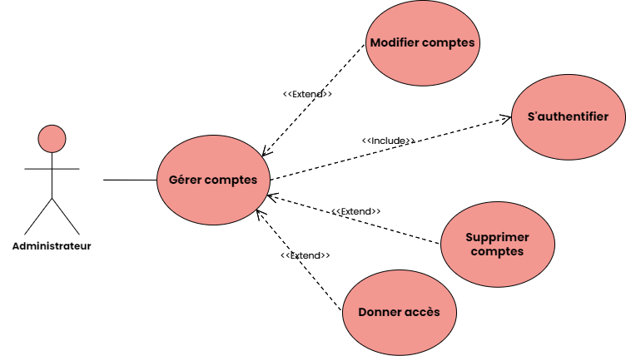
Figure 20: Diagramme de cas d’utilisation détaillé « Gérer les comptes »

Conception détaillée
Dans cette partie, nous allons décrire la conception détaillée de notre application en utilisant la méthodologie UML. Tout d'abord, nous allons définir le diagramme de classe, suivi de la présentation de différents diagrammes de séquence.

6.1. Diagramme de classe
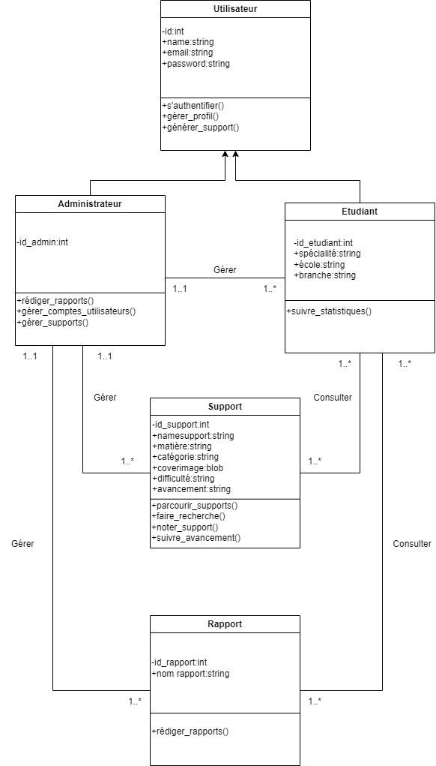
Figure 21: Diagramme de classe

Ce diagramme de classes semble représenter un système de gestion des utilisateurs avec différents rôles et interactions. Voici une description détaillée des classes et de leurs relations :
En résumé, ce diagramme de classes représente un système où des utilisateurs (ayant différents rôles comme Administrateur, Étudiant, ou Support) peuvent effectuer diverses actions, telles que la gestion des utilisateurs et la génération de rapports.

Diagramme de séquence
Un diagramme de séquence est une représentation visuelle des interactions entre les acteurs et un système logiciel au fil du temps. Il met en évidence la séquence d'actions et de messages échangés entre différentes entités, généralement représentées sous forme de lignes de vie. Les lignes de vie représentent les objets ou les acteurs impliqués dans le processus. Les messages échangés entre ces objets montrent comment ils interagissent et coopèrent pour réaliser certaines fonctionnalités.

7.1. S’authentifier:
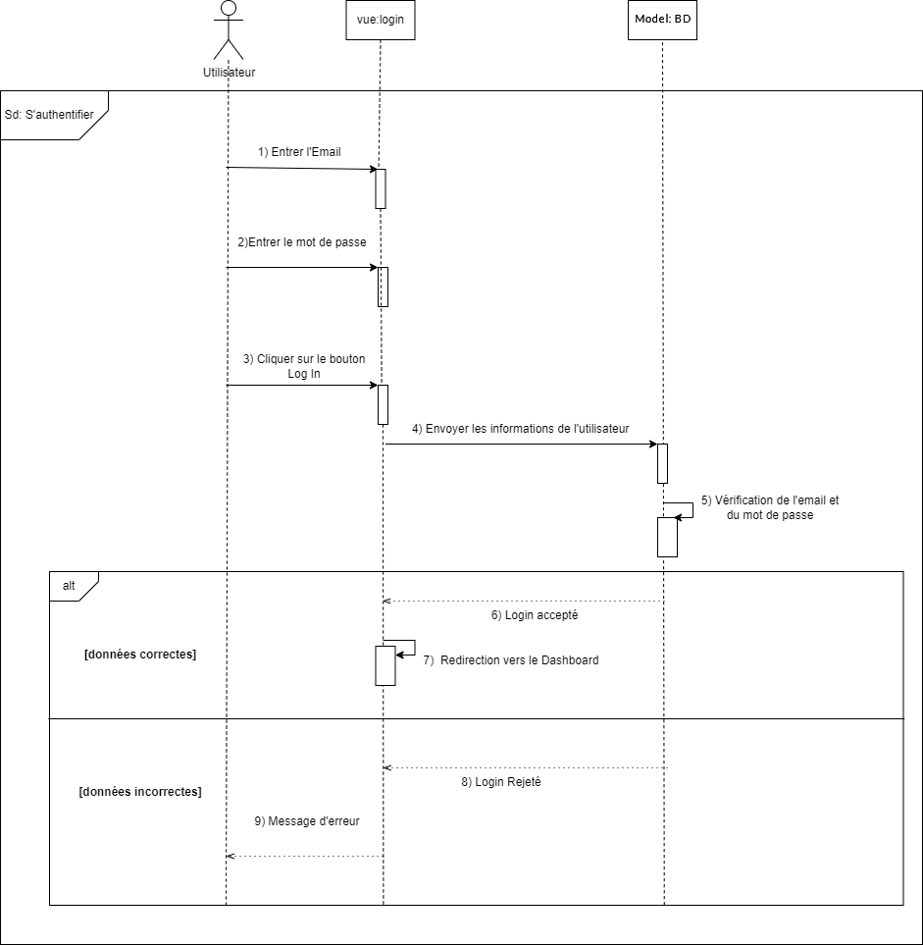
Figure 22:Diagramme de séquence «S’authentifier»

7.2. S’inscrire:
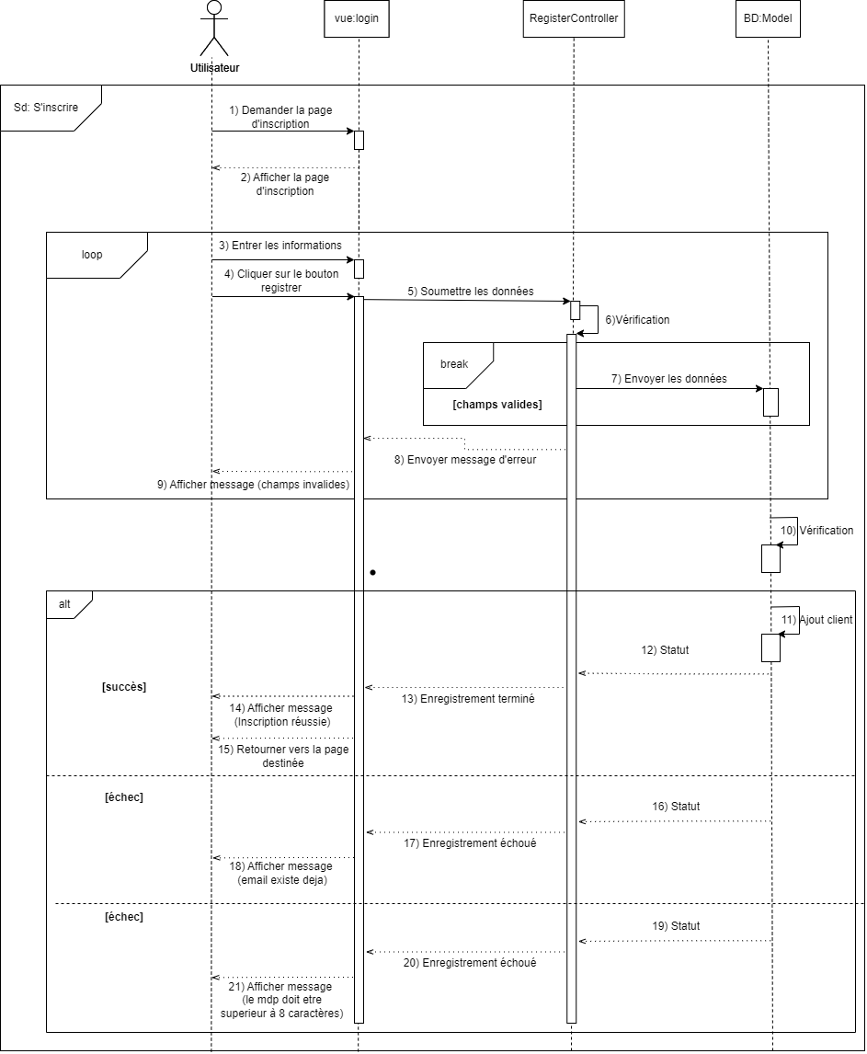
Figure 23: Diagramme de séquence «S’inscrire»

7.3. Ajouter commentaire
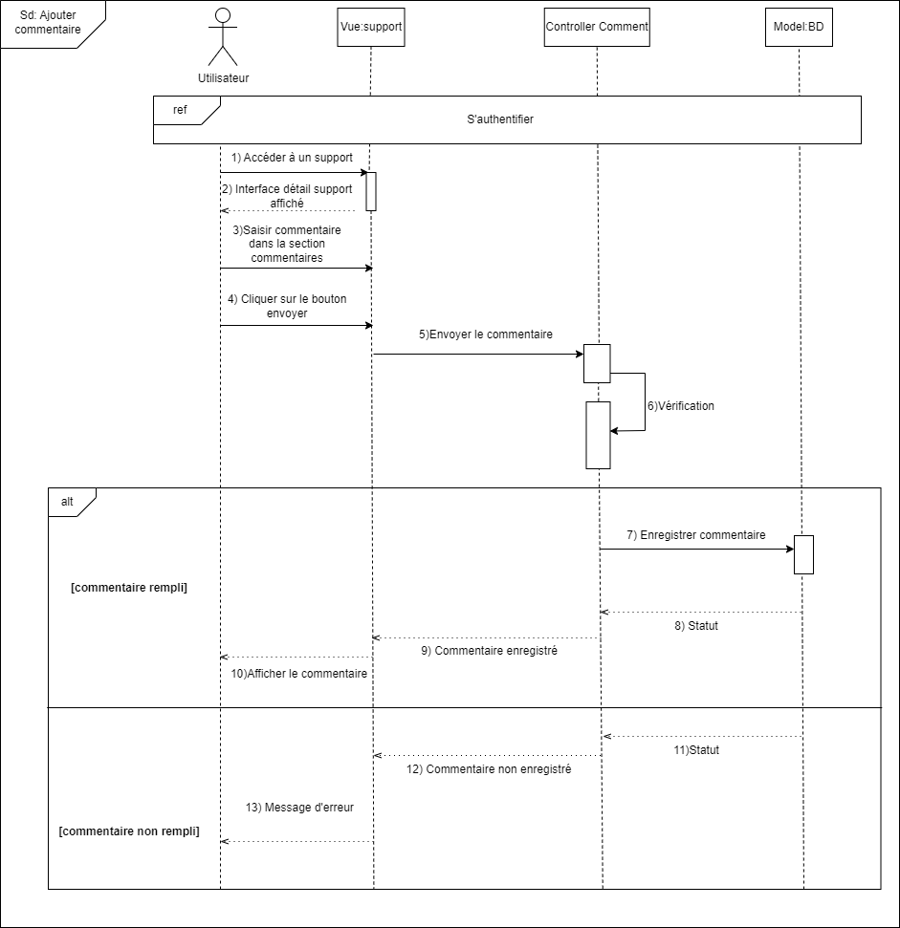
Figure 24:Diagramme de séquence «Ajouter commentaire»

7.4. Ajouter support :
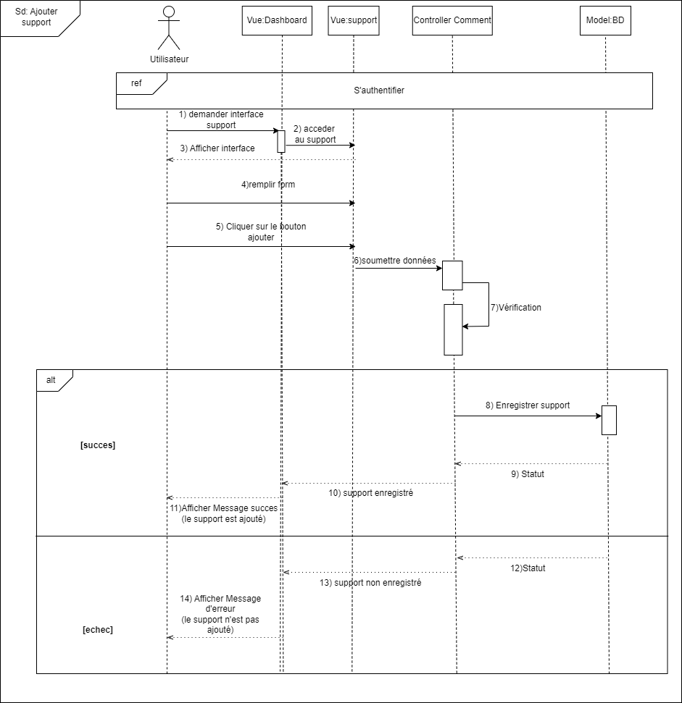
Figure 25:Diagramme de séquence «Ajouter support»

Conclusion
Dans le précédent segment, nous avons soigneusement exposé la conception de notre application, posant ainsi les fondations pour entamer la phase d'implémentation et expliquer son architecture. Le prochain chapitre se concentrera sur la réalisation effective de l'application Android.

Chapitre 4 : Réalisation


Introduction
Après avoir finalisé la phase de conception de notre application, nous abordons maintenant la phase de concrétisation et de réalisation du projet. Pour mener à bien cette étape, il a été crucial de sélectionner les outils appropriés et nécessaires à notre démarche.
Ce chapitre sera dédié en premier lieu à l'exposition de l'environnement technique qui a été retenu pour notre travail. Ensuite, nous détaillerons le fonctionnement fondamental de notre application.

1. Environnement de développement
Pour mettre en place notre application, nous avons choisi d’exposer l’environnement de développement qui a permis l’aboutissement de notre projet.
1.1. Environnement logiciel
1.1.1. Langages de programmation et de balisage :

a) PHP
PHP est un langage de script côté serveur largement utilisé pour le développement web. Il est intégré au code HTML et exécuté sur le serveur, générant ainsi des pages web dynamiques. PHP est connu pour sa flexibilité et sa compatibilité avec diverses bases de données.


Figure 26: Logo PHP

b) HTML:
HTML (HyperText Markup Language) est le langage standard pour créer des pages web. Il utilise des balises pour structurer le contenu sur le web, comme les titres, les paragraphes, les liens, et les images. HTML est la base de toute page web.


Figure 27: Logo HTML

c) CSS:
CSS (Cascading Style Sheets) est utilisé pour décrire la présentation d'un document HTML. Il permet de contrôler la mise en page, les couleurs, les polices et d'autres aspects visuels des pages web. CSS est essentiel pour séparer le contenu de la présentation dans le développement web.


Figure 28: Logo CSS

JavaScript
JavaScript est un langage de programmation côté client qui permet d'ajouter des fonctionnalités interactives aux pages web. Il est couramment utilisé pour des tâches comme la validation de formulaires, l'animation, et la mise à jour dynamique de contenu. JavaScript peut également être utilisé côté serveur avec Node.js.


Figure 29: Logo JavaScript

Python
Python est un langage de programmation polyvalent et facile à apprendre, utilisé dans divers domaines comme le développement web, l'analyse de données, l'intelligence artificielle, et plus encore. Sa syntaxe claire et ses bibliothèques riches le rendent populaire parmi les développeurs.


Figure 30: Logo PYTHON

1.1.2. Frameworks et bibliothèques :

Laravel:
Laravel est un framework web open-source écrit en PHP et conçu pour le développement d'applications web robustes et maintenables. Il offre une architecture élégante, une syntaxe expressive, et un ensemble complet d'outils et de bibliothèques qui simplifient les tâches courantes de développement. Laravel est très populaire parmi les développeurs PHP pour sa facilité d'utilisation et sa capacité à gérer des applications de toute taille.
Laravel comprend divers éléments essentiels, notamment :
-Les bibliothèques de développement:
Laravel propose un ensemble riche de bibliothèques et de modules prêts à l'emploi, facilitant la gestion des tâches courantes comme l'authentification des utilisateurs, la gestion des sessions, la validation des formulaires, et l'interaction avec les bases de données.

-Les outils de développement:
Artisan est l'interface de ligne de commande intégrée de Laravel, offrant des commandes pour des tâches courantes telles que la génération de code, la gestion de la base de données, et la maintenance des applications. Les développeurs peuvent également utiliser Laravel Mix pour compiler et optimiser les assets front-end.

-Les émulateurs et environnements de test:
Laravel intègre PHPUnit pour les tests unitaires et fonctionnels. Il fournit également des environnements de test isolés et des fonctionnalités de mock pour simuler différents scénarios sans affecter la base de données de production.

- La documentation:
Laravel est accompagné d'une documentation exhaustive et bien structurée, couvrant tous les aspects du développement avec le framework. Elle comprend des tutoriels, des exemples de code, et des explications détaillées sur l'utilisation des fonctionnalités de Laravel.

- Les API (Interfaces de Programmation d'Application):
Laravel fournit des API robustes pour interagir avec diverses fonctionnalités comme l'envoi de mails, les notifications, les tâches planifiées, et les services externes. Les développeurs peuvent également créer leurs propres API RESTful de manière simple et efficace.

En utilisant Laravel, les développeurs peuvent créer des applications web puissantes et évolutives, bénéficiant d'un cadre bien structuré et de meilleures pratiques de développement. Laravel favorise un code propre, modulaire et maintenable, facilitant ainsi la collaboration et l'évolution des projets.

Figure 31: Logo LARAVEL

1.1.3. Environnements de développement intégrés (IDE) :
VSCode (Visual Studio Code):
Visual Studio Code est un éditeur de code source léger mais puissant, développé par Microsoft. Il supporte de nombreux langages de programmation, offre des fonctionnalités telles que le debugging, l'intégration avec Git, et une riche collection d'extensions pour personnaliser et améliorer l'expérience de développement.


Figure 32: Logo VSCODE

    - Outils de modélisation et de design :
Draw.io
Draw.io est un outil de diagramme en ligne gratuit qui permet de créer des diagrammes de flux, des organigrammes, des cartes mentales et d'autres types de schémas visuels. Il offre une interface conviviale avec une large gamme de modèles et d'icônes pour faciliter la création de diagrammes.


Figure 33: Logo DRAW.IO

Online Visual Paradigm:
Online Visual Paradigm est une plateforme de modélisation et de diagramme en ligne qui supporte UML, BPMN, et d'autres types de diagrammes. Elle offre des outils collaboratifs pour la conception de systèmes, la gestion de projets, et l'architecture d'entreprise, facilitant ainsi la communication visuelle.


Figure 34: Logo Online Visual Paradigm

Photoshop:
Photoshop est un logiciel de retouche photo et de design graphique développé par Adobe. Il est largement utilisé pour l'édition d'images, la création de graphiques, la conception de maquettes web, et la production d'illustrations. Photoshop est connu pour ses puissants outils de manipulation d'images et ses fonctionnalités avancées.

Figure 35: Logo PHOTOSHOP

1.2. Environnement technique

a) Bases de données :
MySQL:
MySQL est un système de gestion de bases de données relationnelles open-source. Il est connu pour sa rapidité, sa fiabilité et sa flexibilité. Utilisé principalement pour des applications web, MySQL permet de gérer des bases de données volumineuses avec des requêtes SQL performantes.

Figure 36: Logo MYSQL

Outils de gestion de bases de données :
PhpMyAdmin:
PhpMyAdmin est un outil open-source basé sur le web pour la gestion de bases de données MySQL. Il offre une interface graphique intuitive pour exécuter des requêtes SQL, gérer les bases de données, les tables, les colonnes, les relations, les index, et les utilisateurs, facilitant ainsi l'administration de MySQL.


Figure 37: Logo PhpMyAdmin

Environnements de développement locaux :
XAMPP:
XAMPP est une distribution Apache simple à installer qui contient MariaDB, PHP, et Perl. Conçu pour être facile à configurer et à utiliser, XAMPP est souvent utilisé comme environnement de développement local pour tester des applications web avant de les déployer sur un serveur de production.


Figure 38: Logo XAMPP

2. Interfaces principales de l’application :
Face à la multitude d'interfaces utilisateur créées, nous présentons ci-dessous quelques exemples initiaux avec des descriptions correspondantes.

2.1. Interface d'accueil:

Figure 39: Interface d'accueil

2.2. Interface de profil:
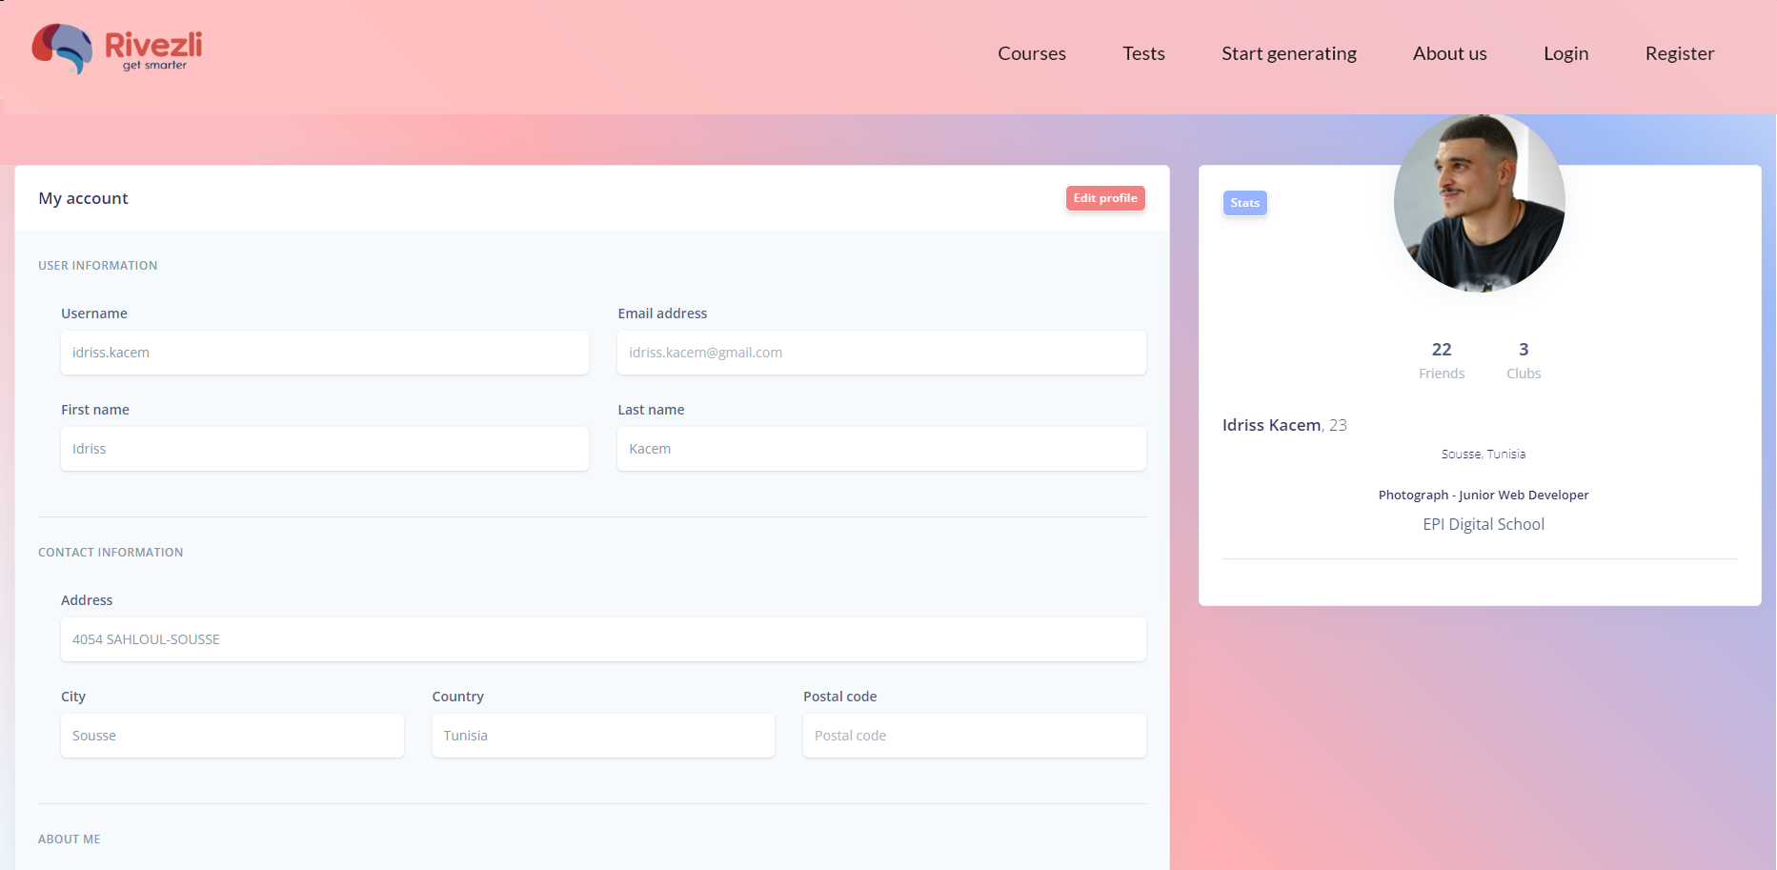
Figure 40: Interface de profil

Conclusion
Au cours de ce chapitre, nous avons décrit l’environnement technique et logiciel de développement. Nous avons ensuite présenté notre application à travers une scène qui comporte quelques interfaces importantes.

Conclusion générale
En conclusion, le présent rapport a retracé le parcours du développement d'une plateforme éducative intégrant l'intelligence artificielle, mettant en lumière les aspects techniques, logiciels et conceptuels qui ont façonné ce processus. À travers une exploration approfondie de l'environnement technique et logiciel, nous avons pu cerner les fondations sur lesquelles repose notre plateforme. De la conception à la mise en œuvre, chaque étape a été soigneusement détaillée, démontrant ainsi notre engagement à créer une plateforme fonctionnelle et enrichissante pour les apprenants.
La représentation que nous avons dressée, regroupant l'ensemble des fonctionnalités et des interfaces, illustre notre vision d'une expérience utilisateur intuitive et adaptative. Les fonctionnalités clés que nous avons soulignées offrent un aperçu des capacités de l'intelligence artificielle intégrée, tout en reflétant notre souci constant de répondre aux besoins des apprenants et des éducateurs.
Au cours de ce voyage de développement, nous avons rencontré des défis et pris des décisions cruciales qui ont contribué à affiner notre plateforme éducative. Les avancées technologiques et la fusion entre la pédagogie et l'intelligence artificielle ont donné naissance à un produit qui, nous l'espérons, enrichira l'expérience d'apprentissage des utilisateurs.
Cependant, il est important de souligner que le développement d'une plateforme éducative est un processus continu. Les opportunités d'amélioration demeurent nombreuses, qu'il s'agisse d'optimiser les fonctionnalités existantes, d'intégrer de nouvelles méthodes d'apprentissage basées sur l'IA ou encore d'améliorer l'accessibilité pour tous les utilisateurs. Nous sommes déterminés à poursuivre nos efforts pour faire évoluer notre plateforme et la rendre encore plus efficace et enrichissante pour la communauté éducative.
En somme, ce rapport témoigne de notre engagement dans la création d'une plateforme éducative innovante, combinant technologie et pédagogie pour offrir une expérience d'apprentissage de qualité. Nous sommes impatients de voir notre plateforme contribuer à l'éducation et à l'enrichissement des connaissances pour les apprenants du monde entier.

BIBLIOGRAPHIE

[1] La méthodologie 2TUP: https://fr.slideshare.net
Date de consultation : 06/04/2024
[2] Trello:https://trello.com
Date de consultation : 07/04/2024
[3] Visual studio: https://code.visualstudio.com
Date de consultation : 08/04/2024
[4] Online Visual Paradigm: https://online.visualparadigm.com
Date de consultation : 09/04/2024
[5] Modèle MVC: https://openclassrooms.com
Date de consultation : 16/04/2024
[6] HTML: https:// https://html.com
Date de consultation : 19/04/2024
[7] CSS: https://www.w3schools.com/css
Date de consultation : 19/04/2024
[8] JavaScript: https://www.javascript.com
Date de consultation : 22/04/2024
[9] JavaScript: https://www.python.org
Date de consultation : 22/04/2024
[10] Laravel : https://laravel.com
Date de consultation : 25/04/2024
[11] Github: https://github.com
Date de consultation : 27/04/2024
[12] Draw.io : https://www.drawio.com
Date de consultation : 12/05/2024

